***Учебная эвакуация в детском саду прошла успешно.***

16 мая 2016 года в МБДОУ детский сад №13 прошла учебная эвакуация детей и сотрудников.

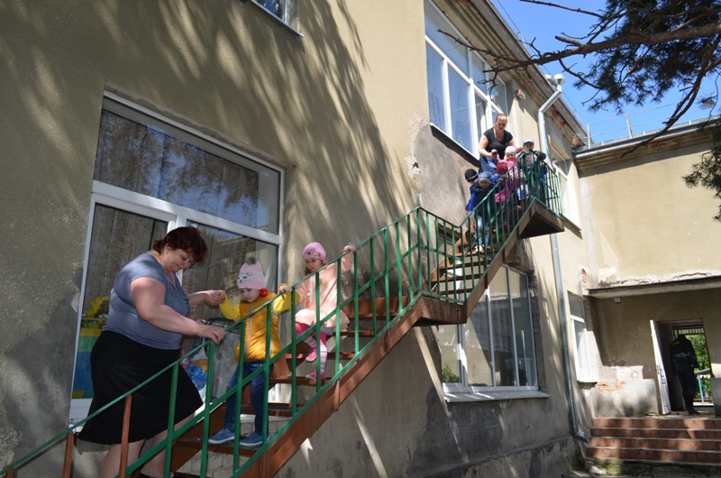 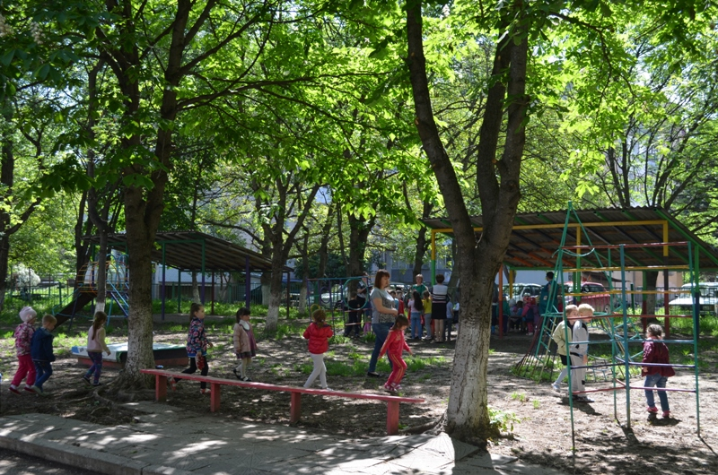

По легенде тренировки, в результате короткого замыкания произошел пожар на первом этаже детского сада в электрощитовой.



После звукового оповещения пожарной сигнализации «Покиньте помещение, в здании пожар» персонал приступил к эвакуации детей.

 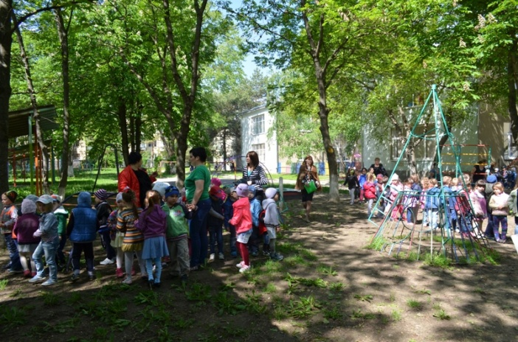

Сотрудники детского сада организованно провели эвакуацию детей в безопасное место, проверили по списку и доложили о результатах эвакуации.

С поставленными задачами участники тренировки справились в полном объеме.